第3讲 5.3.12-15间接访问和直接访问

1、取地址运算符&， 间接运算符\*

&运算符: 取地址运算符，&m即是变量m在内存中的实际地址。

\*运算符： 指针运算符 (通常称为间接引用运算符),它返回其操作数 (即一个指针)所指向的对象的值.

如图所示：

&num 是直接访问变量num的地址，而 \*（&num）中\*则是间接访问

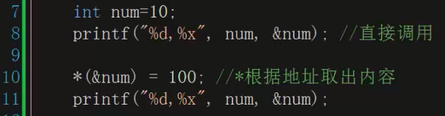

1. 直接访问： 按变量地址存取变量值

间接访问： 通过存放变量地址的变量去访问变量

定义指针变量p, &num 直接访问num 的地址,\*p通过num的地址间接的访问变量num

